BÀI KIỂM TRA
KẾT THÚC HỌC PHẦN THỰC HÀNH
Câu 1: Thực hiện project CodeGen với file Codegen6.kpl đính kèm. Khi in kết quả cần in ở hai dòng đầu tiên mã sinh viên và họ tên của bạn, tên của file KPL. Chú ý để hình ảnh có thông tin của máy mà bạn thực hiện chương trình như trong hình dưới đây:
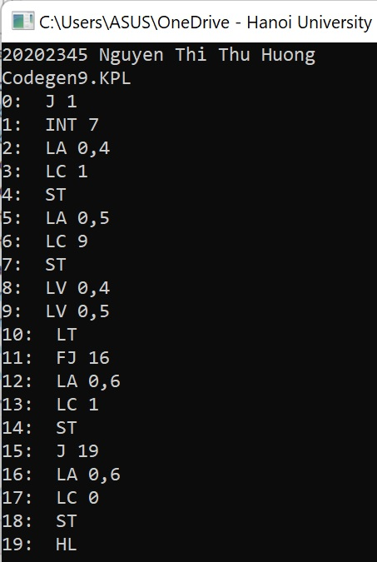
Cho biết đoạn mã nguồn nào sinh ra lệnh đích:
3: LC 7
4: NEG
Giải thích.
Câu 2: Thực hiện bộ TypeChecking với file semantics6.kpl theo yêu cầu được ghi trong phần chú thích ở đầu file.
Câu 3: Có thay đổi trong luật cú pháp trong KPL như sau:
<CallSt> ::= KW_CALL TK_IDENT <ActualParams>
<ActualParams>::= SB_LPAR <ActualParams1> SB_RPAR
<ActualParams1> ::= <Expression> <ActualParams2>
<ActualParams1> ::= ε
<ActualParams2>::= SB_COMMA <Expression> <ActualParams2>
<ActualParams2>::= ε
Thay đổi này có ý nghĩa như thế nào?
Hãy thay đổi code của bộ parser để thực hiện sự thay đổi này. Thực hiện bộ parser với ví dụ parser6.kpl đính kèm. Phân tích những thay đổi khi chạy project mới.
Copy nội dung những thay đổi vào bài làm. Ghi chú rõ là thay đổi ở hàm nào.

